我校2014年函授站（点）工作会议召开
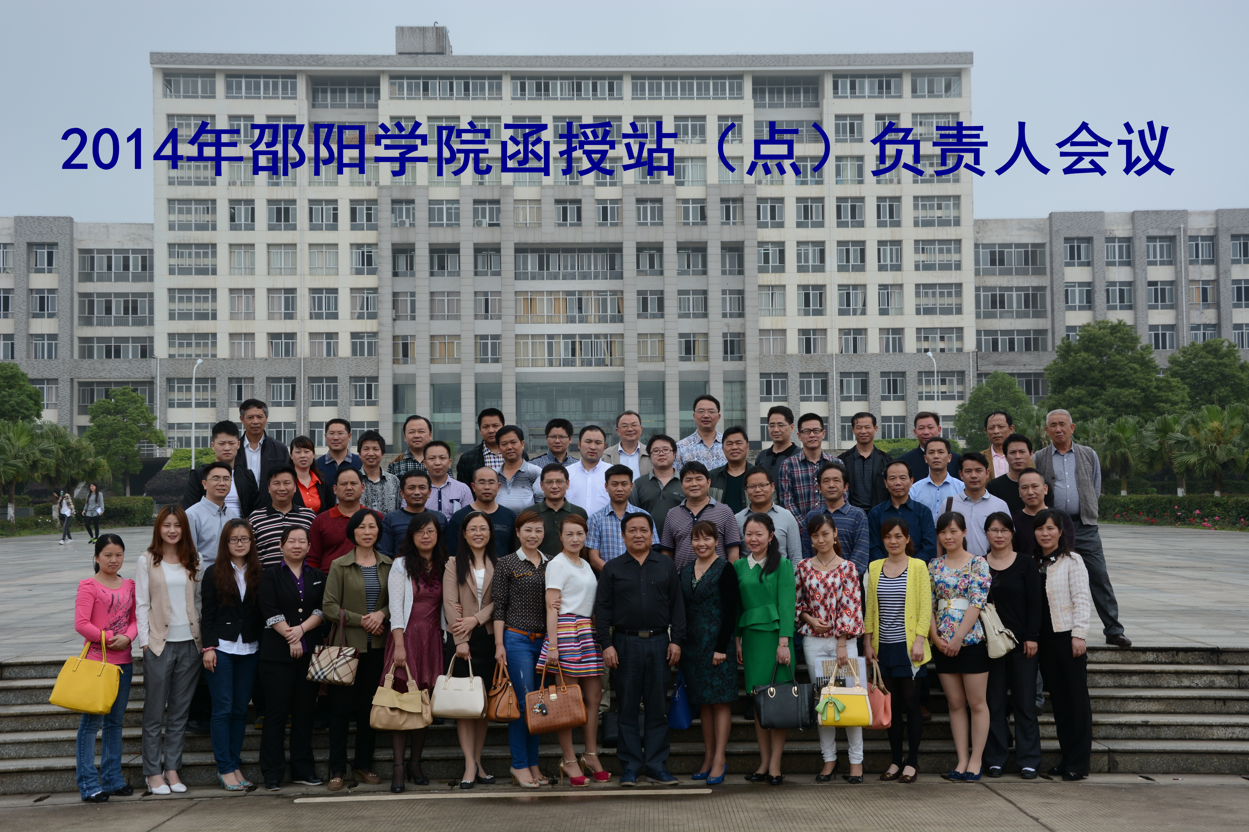
5月23日上午，邵阳学院2014年校外函授站（点）工作会议在七里坪校区君子兰培训楼举行，会议由成教学院党总支书记朱东礼教授主持，邵阳学院党委委员、副院长曾宝成教授出席会议。参加会议的有各函授站（点）负责人及成教学院工作人员近七十人。
副院长曾宝成教授就“扩规模、提质量，开创成人学历教育工作新局面”的作了主题讲话。在招生规模上我们要稳中求进，一是专业设置要与社会需要相适应，开辟一些适应社会发展，行业要求，新学科、新专业；二是办学形式和方法要与社会需求、学员要求相适应。关于质量问题，他强调一是调整课程设置，注重针对性，实用性，职业性；二是要严格规范教学进程。三是要积极采用现代化教学手段，提高教学效率。随后，成教学院院长银德辉作了“认清形势，推进教改，提高质量，培养高素质应用型人才”的主题报告。首先分析了目前成人教育的形势及存在的问题；接着介绍了我校成人教育的发展现状；最后指出了我校成人教育的发展方向。他特别强调：一要坚持内涵式发展，深化教学改革；二要进一步深化校企合作，拓宽产学研合作的道路。三要坚持科学发展观，按“扩规模、抓质量、争创新、强管理”的工作思路，树立质量意识、品牌意识、特色意识，确保成人学历教育健康有序发展。
会上表彰了2013年在招生、教学和管理工作中表现突出的函授站（点），副院长曾宝成教授宣读了获奖名单并颁奖。要求各系、各站（点）要以先进为榜样，开拓创新，积极进取，再创辉煌。衡阳市艺术学校等3个站（点）被评为2013年度成人教育管理先进单位；武冈师范等7各站（点）被评为2013年度成人教育招生优秀单位；城步教师进修学校等2个站（点）被评为2013年度成人教育“新星”。
会上，武冈师范的贺珊刚科长、城步教师进修学校的阳人越校长等函授站（点）代表作了经验发言。他们既讲述了在招生、管理工作中的经验，也和大家分享了自己工作中的艰辛和成功的喜悦。特别是邵阳市福莱外语学校柳成湘校长的发言，语言生动幽默，获得了多次热烈掌声。
此次会议加深了我们与各函授站（点）之间的沟通与联系，总结了经验，展望了未来。大家决心共同奋斗，共谋发展，为促进地方经济建设，培养高素质应用型人才而努力。会议取得了圆满成功。

（曾艳萍供稿）

